信息系统集成及服务资质
年度数据信息填报说明

2016年4月
目录
一、 操作提示及系统运行环境 4
二、 业务操作流程图及相关说明 4
（一） 业务操作流程图 4
（二）功能键说明 5
1.【流程监控】 5
2.【暂存】 5
3.【发送】 5
4.【新增】 5
5.【确定】 5
6.【模板下载】 5
7.【导入】 7
8.【导出】 9
9.【下载】 9
三、登录系统 11
（一）登录网站 11
（二）登录年度数据信息系统 12
四 、报表填报 13
（一）年度数据信息填报说明 13
（二）填报 14
1.封面 15
2.企业基本情况表（表1） 15
3.自主知识产权情况表（表2） 18
4.质量保证体系情况表（表3） 19
5.资产运营情况表（表4） 20
6.营业收入和其他指标分析表（表5） 20
7.系统集成项目汇总表（表6） 24
（三）在线发送 28
五、待办 29
（一）定义 29
（二）事项名称 29
（三）操作 29
（四）状态说明 29
六、全部 29
（一）定义 29
（二）查看报表详细信息 30
（三）查看流程及审批意见 30
七、集成企业用户信息 31
（一）企业基本信息 31
（二）项目管理人员信息 31
八、常见问题和解决方法 32
（一）复制、粘贴 32
（二）填报格式错误 32
（三）企业进入填报页面不能填报 32
（四）填报时间 33
（五）找回密码 33

操作提示及系统运行环境
本系统要求的运行环境如下：
1.操作系统要求：windows xp / windows 2003 / windows 7；
2.硬件要求：CPU主频 1.8G以上；内存1G以上；
3.软件要求：IE 7.0版本以上的浏览器。

业务操作流程图及相关说明

（一）业务操作流程图
认真阅读《年度数据信息填报说明》
选择【企业填报】
填报表格并点击【暂存】
表格全部填报完成并认真核对
点击【发送】完成填报
选择【填报】
登录系统
点击【年度数据信息】
点击【填报】菜单

（二）功能键说明

1.【流程监控】
点击此功能键可以查看企业填报流程图，以及企业填报的历史过程。

2.【暂存】
每次企业填报之后，点击此功能键对所填报的数据进行保存。

3.【发送】
完成数据填报并保存成功之后，点击此功能键，将表格发送到获证企业注册地相关负责机构（以下称评审机构）。

4.【新增】
填写主要股东及持股情况、自主知识产权情况表、系统集成项目汇总表时，点击此功能键，将出现相应的新增录入界面。

5.【确定】
新增主要股东及持股情况、自主知识产权情况表、系统集成项目汇总表，点击此功能键，将进行数据保存。

6.【模板下载】
填写自主知识产权情况表、系统集成项目汇总表时，点击此功能键，将下载到模板文件。按照该模板文件的格式进行录入，可以将数据批量导入到系统。

6.1 点击“保存”
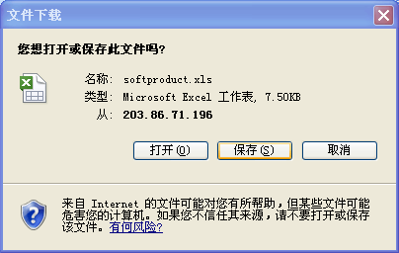
6.2 另存为相关文件名
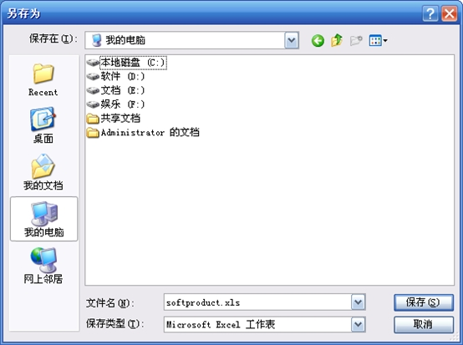

6.3 打开文件，每个文件都有示例数据，请按照示例数据格式来填报表格内容，填好之后保存。如：系统集成项目汇总表，打开之后，有如下图所示的示例，根据示例规范来填报即可。
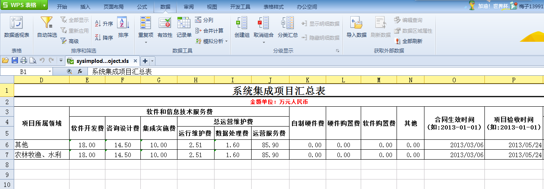

7.【导入】
7.1 点击此功能键，点击“浏览”，选择用模板文件整理好的数据，点击上传，以将数据批量导入到系统。
7.2 点击系统中对应的 键，弹出如下图所示页面，点击“浏览”
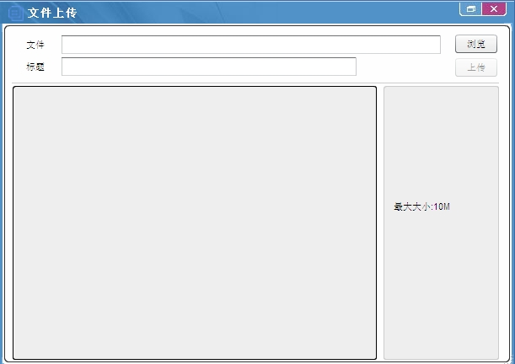
7.3 选择要上传的文件
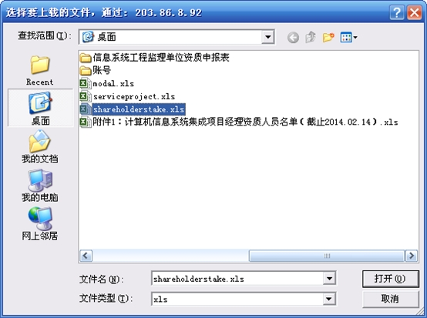

7.4 点击“打开”，转到下图所示文件上传页面，点击“上传”
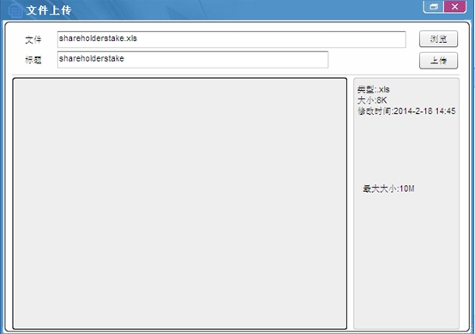

7.5 弹出下图所示的消息框“导入成功！”
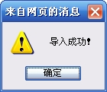

8.【导出】
点击此功能键，导出系统集成项目汇总表的信息。

9.【下载】
点击此功能键，将导出企业填报信息。具体操作步骤如下：
9.1 点击如下图所示的填报页面中的“下载”键。
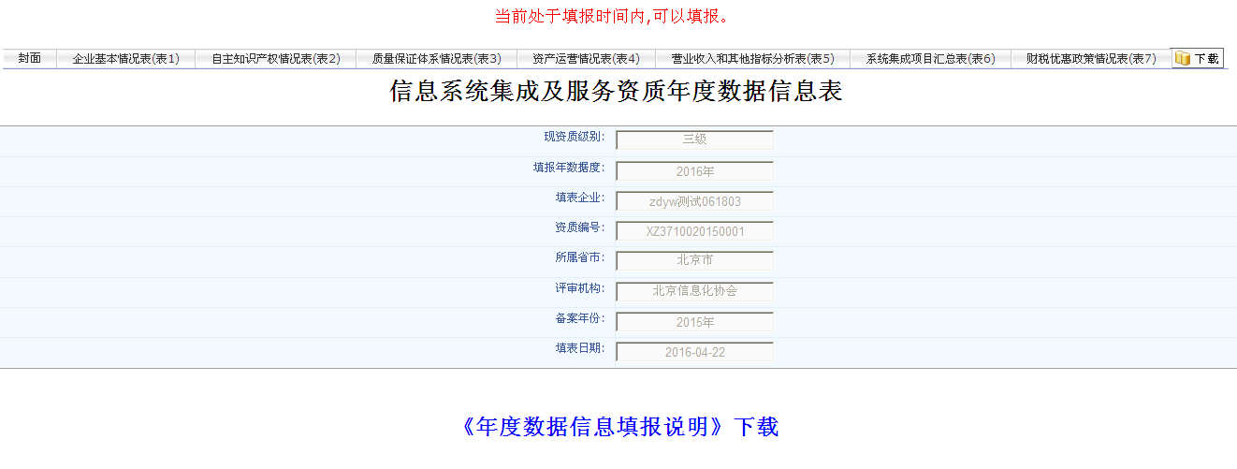

9.2 弹出下图所示确认框，点击“确定”键。
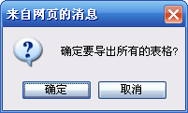

9.3 弹出文件下载的页面，点击“保存”键。
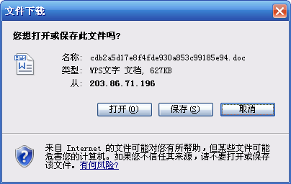
9.4 弹出如下图所示的选择保存路径的页面：
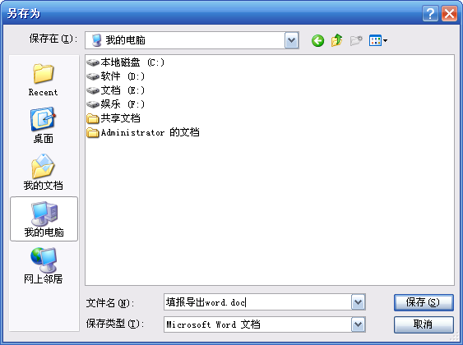

9.5 选择好保存路径即可点击“保存”，再到对应的路径下找到文件打开导出的word文档，如下图所示：
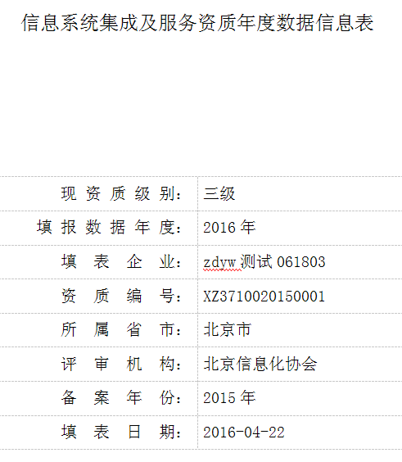

9.6 点击工具栏中的“打印预览”进入预览界面。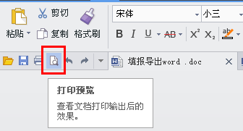
9.7 点击预览界面的“打印”键，若电脑已经安装并连接打印机就可以打印文档。

三、登录系统

（一）登录网站
打开“信息系统集成及服务资质网”(http://www.csi-s.org.cn),在该网站左下角的“资质管理和服务平台”中点击“年度数据信息填报入口”。
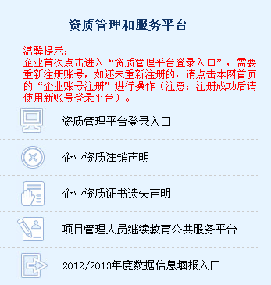

（二）登录年度数据信息系统
注意：以往年度获证企业遗失、遗忘登录密码信息的问题较为突出，希望获证企业加强内部管理，并建议由专人妥善保管本企业的登录密码信息，做好备份工作。遗失用户名信息的企业，申请找回流程时间较长，可能会造成企业填报数据的周期缩短，因此提醒企业妥善保管用户名和密码信息，以避免上述问题的出现。所有年度数据信息上报数据都将作为企业换证及升级申报的重要依据。
输入正确的企业用户名、密码和验证码，进入系统首页如下图所示：


用户可以点击右上角的键来注销此次登录，返回到系统登录页面。

四 、报表填报

（一）年度数据信息填报说明
登录之后进入系统首页页面，点击“年度数据信息”键，进入如下图所示页面：
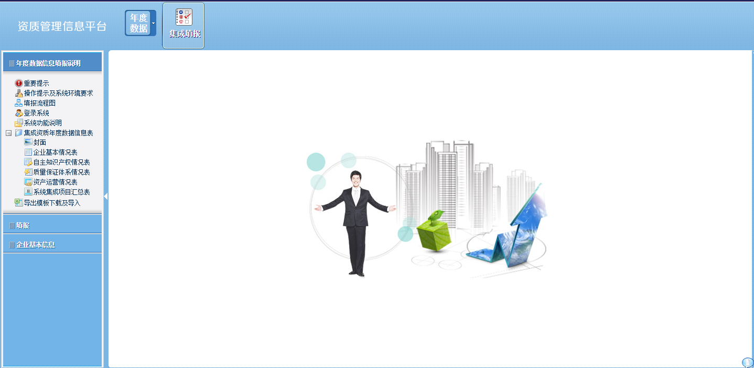
年度数据信息填报说明总共有12条，点击标题即可查看说明内容，用户应该仔细阅读《年度数据信息填报说明》（可以点击下载）之后，才可以进行企业填报。

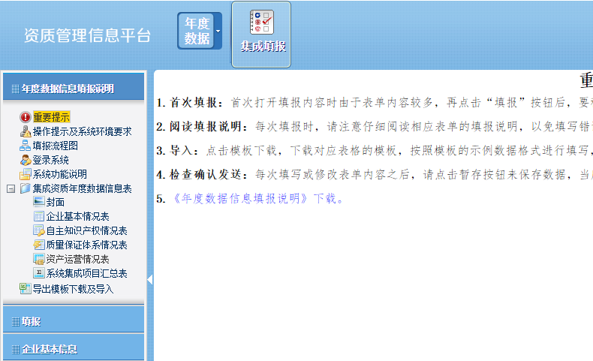

（二）填报
如下图所示，企业通过点击“填报”进入到企业填报页面，选择“企业填报”。
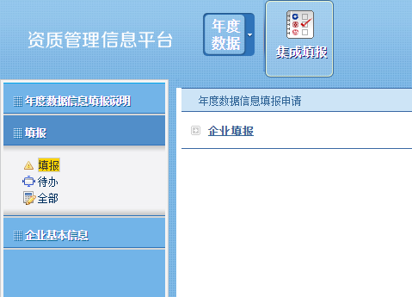
点击各表单名称，可切换显示这6张表单。

封面
封面内容无需填报，系统自动生成。

企业基本情况表（表1）
2.1 企业名称：企业无需填报，系统自动生成。
2.2 通信地址：地址中省、自治区、直辖市、计划单列市和新疆生产建设兵团名称是系统自动生成，后面的具体地址由企业填报。
2.3 法人代表姓名：按照企业营业执照填报。
2.4 总经理姓名：请填写总经理真实姓名。
2.5 总经理联系方式：填报总经理办公室电话号码或移动电话号码。
2.6 研发及办公场地面积（平米）：企业填报研发及办公场地的建筑面积。
2.7 资质认证工作联系人及方式：办公电话需要加填区号，如“010-88888888”。
2.8 企业注册情况：
2.8.1 工商注册号：按照企业营业执照填报。
2.8.2 注册资本：按照企业营业执照填报。
2.8.3 实收资本：按照企业营业执照填报。
2.8.4 货币单位：为下拉列表，系统默认为“万元人民币”，非人民币的请点击下拉菜单选择。
2.8.5 企业类型：栏目为下拉列表，请按照营业执照上的企业类型填报，点击下拉列表来选择对应项。
2.8.6 成立时间：请按照营业执照填报，点击，在弹出的日历控件中选择相应的时间。
2.9 企业基本情况：
2.9.1 上市地点:如企业类型是上市企业（含境外上市），在下拉表中选择上市地点填报，境内上市只填上海证券交易所或深圳证券交易所上市的，全国中小企业股份转让系统（新三板）不在此列。
2.9.2 上市时间:如企业类型是上市企业（含境外上市），填写上市时间。
2.9.3 股票代码：如是在沪深两市的上市公司股票代码是六位，境外上市公司，按照实际股票代码填报即可。
2.10 主要股东及持股情况:
2.10.1 股东姓名：企业填报最大的10个股东。
2.10.2 注册所在地/自然人国籍：栏目为下拉列表，默认选项为中国境内。
2.10.3 持股比例：企业股东持股比例相加须在99%-100%之间。
2.11 企业年度数据信息系统集成业绩:
注意：黑色字体部分须企业自行填报，灰色字体部分系统是根据《营业收入和其他指标分析表（表5）》和《系统集成项目汇总表（表6）》的相关数据系统自动计算生成的或无需企业填报的。
2.11.1 2015年签订所有项目总额（万元）:企业填报2015年度签订的，全部系统集成项目合同总额，含已完成和未完成的。
2.11.2 2015年完成所有项目总额（万元）：企业填报2015年度完成的全部系统集成项目合同总额，一级资质企业含200万元以下及100万元以下的纯软件和信息技术服务项目合同，二级资质企业含80万元以下及40万元以下的纯软件和信息技术服务项目合同。三、四级企业无需填报，由系统自动生成，与“2015年完成评定条件限定项目总额”一致。
2.11.3 2015年营业收入（万元）：企业无需填报，由《营业收入和其他指标分析表（表5）》中的“营业收入”自动生成。
2.11.4 2015年系统集成收入（万元）：企业无需填报，系统由《营业收入和其他指标分析表（表5）》中的“系统集成收入”自动生成。
2.11.5 2015年系统集成收入占营业收入比例(%):企业无需填报，系统由《营业收入和其他指标分析表（表5）》中的“系统集成收入占营业收入比例”自动计算生成。
2.11.6 2015年完成评定条件限定项目总额（万元）：企业无需填报，系统由《系统集成项目汇总表（表6）》中的“合同金额合计数”自动生成。
2.11.7 软件和信息技术服务费(万元)：企业无需填报，系统由《系统集成项目汇总表（表6）》中的“软件和信息技术服务费合计”自动生成。
2.11.8 软件和信息技术服务费比例(%): 企业无需填报，系统由《系统集成项目汇总表（表6）》中“软件和信息技术服务费比例合计”自动生成。
2.11.9 1500万元及以上项目个数、1000万元及以上项目总额（万元）和500万元及以上纯软件和信息技术服务项目总额（万元）：只统计一级获证企业的相关数据，企业无需填报，系统由《系统集成项目汇总表（表6）》相应数据自动计算统计生成。
2.11.10 1000万元及以上项目个数、600万元及以上项目总额（万元）和300万元及以上纯软件和信息技术服务项目总额（万元）：只统计二级获证企业的相关数据，企业无需填报，系统由《系统集成项目汇总表（表6）》相应数据自动计算统计生成。
2.11.11 300万元及以上项目个数、100万元及以上项目总额（万元）和50万元及以上纯软件和信息技术服务项目总额（万元）：只统计三级获证企业可的相关数据，企业无需填报，系统由《系统集成项目汇总表（表6）》相应数据自动计算统计生成。
2.11.12 2015年完成的系统集成项目涉及的省份（自治区、直辖市）：企业无需填报，系统由《系统集成项目汇总表（表6）》相应数据自动统计生成。
2.11.13 2015年完成的系统集成项目涉及的境外国家和地区（含港澳台）：企业统计《系统集成项目汇总表（表6）》中项目实施地为境外国家和地区的（含港澳台）的项目，排除重复的境外国家和地区后，填
报个数。
2.12 最具优势行业
企业无需填报，系统根据《系统集成项目汇总表（表6）》项目所属领域的合同金额合计从大到小排序，自动计算统计生成前三个领域。
2.13 企业总人数：企业填报2015年12月31日的总人数。
2.14 从事软件开发及系统集成总人数：企业填报2015年12月31日从事软件开发及系统集成的总人数。
2.15 正式登记的项目经理人数：无需企业填报，系统根据项目管理人员数据库自动生成。
2.16 正式登记的高级项目经理人数：无需企业填报，系统根据项目管理人员数据库自动生成。
2.17 企业聘用但未正式登记的项目经理人数：由企业填报企业聘用但未正式登记的项目经理人数。
2.18 正式登记的高级项目经理人数：由企业填报企业聘用但未正式登记的高级项目经理人数。
2.19 企业信誉：系统默认为“否”，企业根据实际情况选择，如果选择“是”，请在后面的输入框中加以说明。

自主知识产权情况表（表2）
注意：自主开发的软件产品是指申报企业自主研发的软件产品，但不包含：（1）申报企业持股或控股公司持有的；（2）通过购买或无偿转让取得的；（3）两个或两个以上企业共同持有的。
3.1 2015经过第三方评测鉴定的自主开发的软件产品名称：企业填报自主开发并在2015年经中国合格评定国家认可委员会（表中简称国家认可委）工作网站（www.cnas.org.cn）公布的获认可的机构，或其他第三方专业软件评测机构认证（如通过CMA认证的机构）出具的评测鉴定报告。
3.2 测试报告编号：企业必须填报，如不填报则无法保存信息。
3.3 报告日期：只能填报2015年内的时间。
3.4 2015年经过用户使用认可的自主开发软件产品名称：填报企业2015年用户专门出具的针对自主开发的软件产品的认可证明，而非在系统集成项目验收报告中涵盖软件产品的认可证明。
3.5 用户名称：企业必须填报，如不填报则无法保存信息.
3.6 认可日期：只能填报2015年内的时间。

质量保证体系情况表（表3）
注意：填报的GB/T 19001-ISO9001、SJ/T 11235质量管理体系证书在中国合格评定国家认可委员会（CNAS）工作网站（www.cnas.org.cn）上当前应处于有效状态，GJB9000和GJB5000证书在相应认证机构工作网站上当前应处于有效状态。如果申报企业的GB/T 19001-ISO9001质量管理体系认证证书包括在其母公司（或集团公司）的质量管理体系认证证书内，则须在中国合格评定国家认可委员会（CNAS）工作网站上可查询到申报企业有效的质量管理体系认证证书信息。
4.1 通过情况：企业选择已通过的相应体系，须将默认的“未通过”更改为“已通过”，才可继续填报对应的详细信息。
4.2 证书编号：请按照证书上信息填报。
4.3 认证机构名称：请按照证书上信息填报。
4.4 最近一次获证时间：请按照证书上信息填报。
4.5 证书有效期：请按照证书上信息填报。
4.6 质量体系证书认证范围：企业有多个质量体系证书时，按“标准名称-认证范围”的方式连续填报，不同标准中间用“；”号隔开。如：“GB/T 19001-ISO9001认证范围：电子产品的销售和服务，计算机应用软件的开发及系统集成；SJ/T 11235认证范围：计算机应用软件的开发”。
4.7 质量体系证书覆盖的人数：通过GB/T 19001-ISO9001质量管理体系认证的企业，以www.cnca.gov.cn网站公布的人数为准。

资产运营情况表（表4）
注意：此表务必请企业财务人员填报，数字保留至小数点后两位。
一、二、三、四级获证企业必须严格按照2015年度审计报告填报，四级获证企业如无审计报告可按照财务报表填报。不能填报审计报告或财务报表中的合并数据，只能填报获得资质的母公司数据。企业换证或升级时填报的财务数据如与本次年度数据信息填报的数据不符，将可能直接影响换证或升级结果。
5.1 登录本表时，页面上不会显示表格，需要由企业财务人员按照本企业财务报表的格式判断本企业采用A、B两种财务制度中的何种财务制度：
财务制度A：执行《企业会计准则第1号——存货》等38项具体准则（财会[2006]3号）和《小企业会计准则》（财会[2011]17号）的企业；
财务制度B：执行《企业会计制度》（财会[2000]25号）的企业；
5.2 确认本企业执行的财务制度后，点击“企业会计准则、会计制度”右侧符号，选择会计制度种类后，页面将出现相应会计制度的表格。

营业收入和其他指标分析表（表5）
注意：此表务必请企业财务人员填报。
一、二、三、四级获证企业必须严格按照2015年度审计报告填报，四级获证企业如无审计报告可按照财务报表填报。企业换证或升级时填报的财务数据如与本次年度数据信息填报的数据不符，将可能直接影响换证或升级结果。
6.1 本表中黑色字体部分须由企业填报，灰色字体部分无需企业填报，系统根据《资产运营情况表（表4）》或本表相关数据自动生成。
6.2 各类收入定义：
6.2.1 系统集成收入：是指企业从事系统集成服务各类业务所形成的收入，包括咨询设计收入、软件开发收入、集成实施收入、运行维护收入、数据处理收入、运营服务收入等，也包括系统集成项目中销售外购硬件、外购软件和自制硬件的收入。
6.2.2 其他IT收入: 与系统集成项目无关的IT类收入，如单纯的软、硬件销售收入所形成的收入等。
6.2.3 非IT类收入:与IT行业无关的收入，如房屋出租收入等
6.3 营业收入分析：
6.3.1 “主营业务收入”、“其他业务收入”和“营业收入”每项收入均由“系统集成项目收入”、“其他IT收入”和“非IT类收入”二级收入明细构成，企业须先填报每项收入中的二级收入明细——“系统集成项目收入”、“其他IT收入”和“非IT类收入”，则表中的“主营业务收入”、“其他业务收入”和“营业收入”三项将会由系统由《资产运营情况表（表4）》或本表中每项收入中的二级收入明细之和自动计算生成。其中“其他IT收入”和“非IT类收入”可以是“0”。
注意：“营业收入”科目（选择A财务制度的企业）或“主营业务收入”（选择B财务制度的企业）科目余额将由系统根据《资产运营情况表（表4）》自动生成，企业不能修改。
6.3.2 相关公式：
主营业务收入
=主营业务中的系统集成项目收入＋主营业务中的其他IT收入＋主营业务中的非IT类收入
其他业务收入
＝其他业务中的系统集成项目收入＋其他业务中的其他IT收入＋其他业务中的非IT类收入
营业收入
＝主营业务收入＋其他业务收入
＝营业收入总额中的系统集成项目收入＋营业收入总额中的其他IT收入＋营业收入总额中的非IT类收入
6.3.3 选择A财务制度的企业
6.3.3.1 如果企业审计报告（四级企业可以是财务报表）及附注上，只有“营业收入”科目，没有在其中设置“主营业务收入”和“其他业务收入”明细科目，企业只须将“营业收入”科目按照“系统集成项目收入”、“其他IT收入”和“非IT类收入”三类收入划分，并分别填入“主营业务收入”下的“系统集成项目收入”、“其他IT收入”和“非IT类收入”相关栏目中（其中“其他IT收入”和“非IT类收入”可以是“0”），并在“其他业务收入”下的“系统集成项目收入”、“其他IT收入”和“非IT类收入”中全部填“0”。
6.3.3.2 如果企业审计报告（四级企业可以是财务报表）及附注上， “营业收入”科目中设置了“主营业务收入”和“其他业务收入”明细科目，企业须分别将“主营业务收入”和“其他业务收入”科目按照“系统集成项目收入”、“其他IT收入”和“非IT类收入”三类收入划分，并分别填入“主营业务收入”和“其他业务收入”下的“系统集成项目收入”、“其他IT收入”和“非IT类收入”相关栏目中（其中“其他IT收入”和“非IT类收入”可以是“0”）。
6.3.4 选择B财务制度的企业
6.3.4.1 企业审计报告（四级企业可以是财务报表）中，如有 “其他业务利润”科目，则应将“其他业务收入”按照“系统集成项目收入”、“其他IT收入”和“非IT类收入”三类收入划分，并分别填入“其他业务收入”下的“系统集成项目收入”、“其他IT收入”和“非IT类收入”相关栏目中（其中“其他IT收入”和“非IT类收入”可以是“0”）。
6.3.4.2 企业审计报告（四级企业可以是财务报表）中，如无“其他业务利润”科目或“其他业务利润”无发生额，则在“其他业务收入”下的“系统集成项目收入”、“其他IT收入”和“非IT类收入”相关栏目中全部填“0”。
6.3.4.3 企业审计报告（四级企业可以是财务报表）中，收入科目非“主营业务收入”，而是“营业收入”或“销售收入”科目或这两种科目并存，则须分别直接将“营业收入”或“销售收入”或两者合计数按照“系统集成项目收入”、“其他IT收入”和“非IT类收入”三类收入划分，并分别填入“主营业务收入”下的“系统集成项目收入”、“其他IT收入”和“非IT类收入”相关栏目中（其中“其他IT收入”和“非IT类收入”可以是“0”）。
6.3.5 系统集成收入占营业收入比例(%)：无需企业填报，系统根据营业收入中的系统集成收入和营业收入比例自动计算生成。
系统集成收入占营业收入比例(%)=营业收入中的系统集成收入/营业收入*100%
6.4 其他指标分析：
6.4.1 主业利润：仅限一、二、三级获证企业填报，四级获证企业不用填报。企业按照已选择的会计制度的相应计算公式计算后填报，计算公式如下：
财务制度A：主业利润=营业利润 + 营业外收入中的政府补助 - 公允价值变动收益 - 投资收益
财务制度B：主业利润=营业利润 + 补贴收入中的政府补助
6.4.2 研究开发费：仅限一二级获证企业填报，有《研究开发费专项审计（鉴定）报告》的企业，请选择“经财务审计（A）”，并按报告数据填报；没有《研究开发费专项审计（鉴定）报告》的年度，请选择“经财务审计（B）”，并请按照国家税务总局《关于印发企业研究开发费用税前扣除管理办法（试行）的通知》（国税发[2008]116号）的要求核算和填报。
6.4.3 净利润率：仅限一级获证企业填报，系统根据相关数据计算自动生成，计算公式为： 净利润率 = 净利润/营业收入。
6.4.4 固定资产净值中电子设备的净值：仅限一二级获证企业填报，如审计报告中固定资产没有设定“电子设备”明细科目，仅设定“办公设备”明细科目的企业，不能将办公家具等非电子设备的数据计算在内，须补充专项审计。
6.4.5 无形资产净值中软件的账面净值：仅限一二级获证企业填报，包括外购软件的账面净值和自行开发软件的账面。

系统集成项目汇总表（表6）
7.1 系统集成项目填报范围：
7.1.1 一级获证企业填报2015年度所有完成并通过验收的，不少于200万元的系统集成项目及不少于100万元的纯软件和信息技术服务项目。
7.1.2 二级获证企业填报2015年度所有完成并通过验收的，不少于80万元的系统集成项目及不少于40万元的纯软件和信息技术服务项目。
7.1.3 三、四级获证企业填报2015年度所有完成并通过验收的系统集成项目。
7.2 项目名称：应为“用户名称+系统名称”，其中系统名称请严格按照系统集成项目合同填报。
7.3 项目所属领域：为下拉列表，请单击选择。本表填报完成后，系统会自动将同一应用领域或行业的项目，按金额从大到小排序。行业分类依据如下：
序号 | 领域名称 | 用户界定
1 | 党 政 | 各级党委、政府、人大、政协机关及组成部门
2 | 军 队 | 军队、武警等
3 | 社 团 | 群众团体、社会团体；宗教组织；基层群众自治组织；国际组织；其他非赢利性组织
4 | 金 融 | 银行、证券、保险、投资、信托等企业；其他金融活动企业
5 | 电 信 | 电信运营与服务企业(包括ISP、ICP，但不包括研究、生产、制造电信产品)
6 | 交 通 | 公路、铁路、航空、水运、城市交通等企业；其他运输服务企业
7 | 能 源 | 煤炭、石油和天然气的生产、运输和供应企业；电力、热力、燃气的生产和供应企业；其他能源生产供应企业
8 | 医疗卫生 | 各级医院、各级卫生机构等
9 | 文化、体育、娱乐 | 广播、电视、电影、音像、图书、新闻出版、文化艺术等企业；体育企业；娱乐企业
10 | 教 育 | 初、中、高等各级院校，学前教育、成人教育、职业教育院校或企业；其他从事教育或培训的机构或企业
11 | 科 研 | 科学研究与试验、专业技术服务、科技交流和推广服务、地质勘查业等机构或企业；其他从事科学研究的机构或企业
12 | 农林牧渔、  水 利 | 农业、林业、畜牧业、渔业企业；水利企业；
13 | 工 业 | 制造加工企业（包括钢铁、烟草、食品、饮料、纺织、服装、鞋帽、皮革羽毛、木材、家具、造纸、医药、化纤、橡胶、塑料、通用及专用设备、机械设备、通信设备、电子设备、仪器仪表等的制造加工企业；废弃资源和废旧材料回收加工企业）；采矿企业（包括黑色金属、有色金属、非金属矿采选企业等）；金属冶炼企业；化工企业；其他工业企业
14 | 房地产、建筑 | 房地产企业；房屋建筑企业
15 | 商业服务 | 批发、零售、住宿、餐饮、旅游、租赁、贸易等企业；仓储物流企业；邮政企业；其他商业服务企业
16 | 公用事业 | 市政服务企业；环境卫生服务企业；环保企业；公共设施管理企业；水的生产和供应企业；居民服务企业；其他从事公用事业服务的企业
17 | 其 他 | 不包括在上述范围的行业或企业

7.4 合同金额（万元）：企业无需填报，系统根据企业所填报系统集成项目合同中软件开发费 、咨询设计费 、 集成实施费、 运行维护费、数据处理费、运营服务费、自制硬件费、硬件购置费、软件购置费和其他费用合计自动计算生成。
合同金额 =软件开发费 + 咨询设计费 + 集成实施费 + 运行维护费 + 数据处理费 + 运营服务费 + 自制硬件费 + 硬件购置费 + 软件购置费 + 其他
7.5 软件开发费（万元）：企业填报系统集成项目合同中用于系统集成、应用服务等技术服务过程，根据用户特定需求提供的软件设计与开发服务的费用。
7.6 咨询设计费（万元）：企业填报系统集成项目合同中用于提出系统的建设方案，协助用户提升和优化信息化管理活动的咨询服务，以及根据用户实际业务需求提供的信息系统需求分析、体系结构设计、概要设计、详细设计以及实施方案、测试方案编制等的费用。
7.7 集成实施费（万元）：企业填报系统集成项目合同中用于通过结构化的综合布缆系统、计算机网络技术和软件技术，将各个分离的设备、功能和信息等集成到相互关联的、统一和协调的系统之中服务的费用。
7.8 运行维护费（万元）：企业填报系统集成项目合同中用于通过采用信息技术手段及方法，根据用户提出的服务级别要求，对其所使用的信息系统运行环境、业务系统等提供综合服务的费用。
7.9 数据处理费（万元）：企业填报系统集成项目合同中用于数据采集、数据加工处理、数据迁移等服务的费用。
7.10 运营服务费（万元）：企业填报系统集成项目合同中用于利用信息技术，根据需方的需求提供租用软件系统、业务支撑平台、或信息系统基础设施的部分或全部功能服务的费用。
7.11 软件和信息技术服务费合计（万元）：企业无需填报，系统根据企业所填报系统集成项目合同中软件开发费、咨询设计费、集成实施费、 运行维护费、数据处理费和运营服务费自动计算生成。
7.12 软件和信息技术服务费比例 ：企业无需填报，系统根据企业所填报系统集成项目合同中软件和信息技术服务费合计和合同金额之比自动计算生成。
软件和信息技术服务费比例= 软件和信息技术服务费合计 / 合同金额 * 100%。
7.13 自制硬件费：企业填报系统集成项目合同中自制的硬件设备（不含嵌入式软件）费用。
7.14 硬件购置费：企业填报系统集成项目合同中用于购置计算机信息系统硬件设备的费用。
7.15 软件购置费：企业填报系统集成项目合同中用于购置软件产品的费用。
7.16 其他：企业填报系统集成项目合同中用于建筑工程、运费和税金等方面的费用。
注意：智能建筑或机房项目的土建和装修部分，电信项目的铁塔、管沟部分，测绘项目的人工采集数据部分等项目中非计算机信息系统部分的费用占合同金额的比例如果大于50%，则申报系统集成项目时应在合同金额中将上述部分费用扣除。
7.17 合同生效时间：弹出日历控件，点击，在弹出的日历控件中选择对应时间。
7.18 项目验收时间：弹出日历控件，点击，在弹出的日历控件中选择对应时间，只能选择2015年。
7.19 是否分包：分包是指系统集成项目合同不是由获证企业和用户直接签订，而是由其他企业与用户签订后，其他企业再与获证企业签订全部或部分的项目合同。如是分包项目请选择“是”，否则选择“否”。
注意：获证企业申报的项目合同金额必须是本企业最终实施的金额。
7.20 项目实施地境外：项目实施地如在境外，直接填写国家和地区名称（含港澳台地区）。
7.21 项目实施地境内：项目实施地如在境内，请选择具体省、自治区、直辖市、计划单列市或新疆生产建设兵团，如在多地同时实施，可以多选。

（三）在线发送
当确保所有表格完整无误的填好之后，点击“发送”键来发送填报信息。
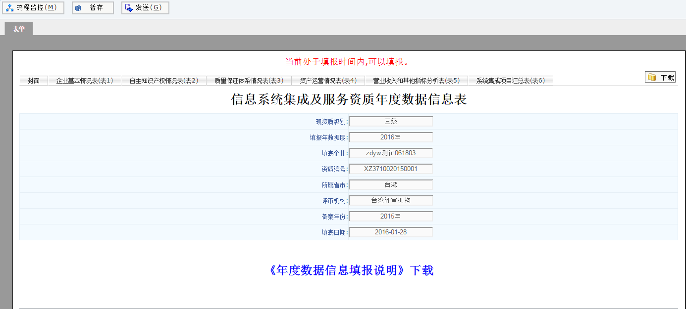

五、待办

（一）定义
显示已保存但未发送的消息，以及资质办或评审机构退回的信息。
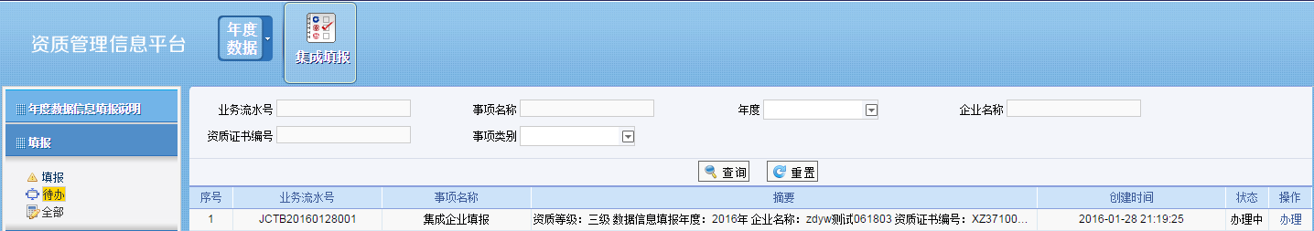

（二）事项名称
待办菜单中可以显示相关事项的创建时间、以及办理的状态，并进行相应的办理操作。

（三）操作
当事项名称为集成企业填报时，点击【办理】操作可以进入企业填报页面继续填报或者把相应的事项发送出去。

（四）状态说明
1.办理中:表示数据在企业节点，企业正在办理。
2.未阅：表示数据在企业节点，企业还未看。
3.已阅：表示数据在企业节点，企业已经阅读，企业未做任何处理。

六、全部

（一）定义
企业在线报送成功后自动转到“全部”。全部中包含所有状态的数据(待办，已发送)。可在“全部”中点击“查看”链接查看数据。
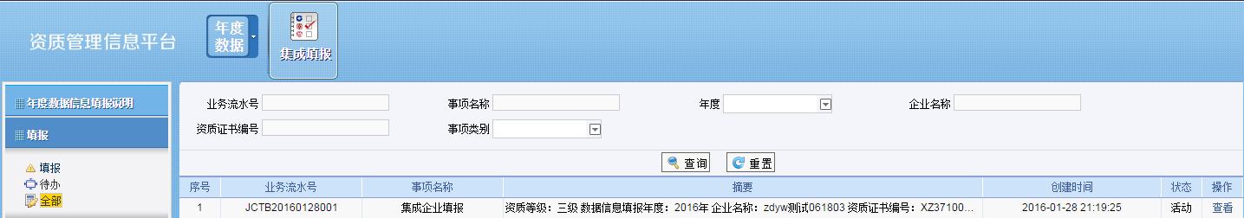

（二）查看报表详细信息
在已上报的信息列表中，单击操作栏中的“查看”，可打开新窗口查看上报表单的详细填报信息。
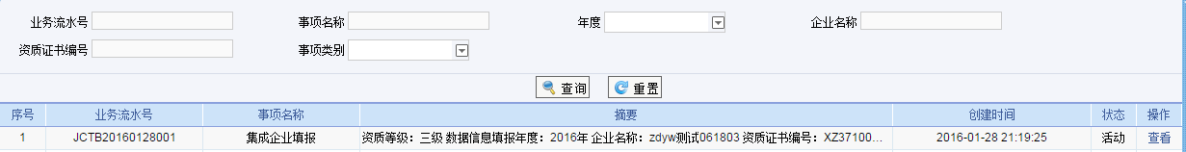

（三）查看流程及审批意见
在已上报的信息列表中：单击操作栏中的“查看”，可打开新窗口。在新窗口中单击“流程监控”键，可再打开新窗口查看审批流程、审批状态，如下图所示：
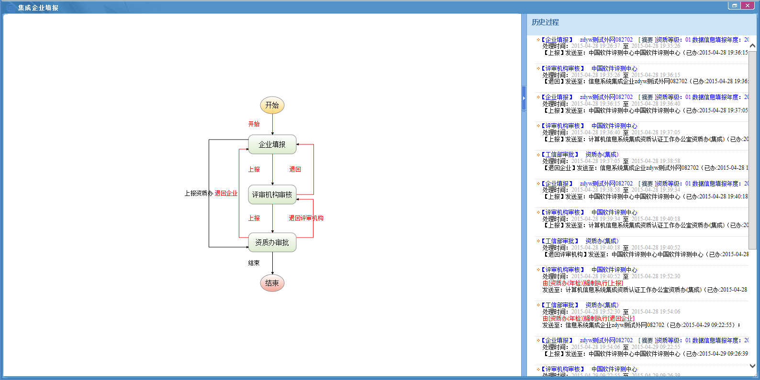

七、集成企业用户信息

（一）企业基本信息
登录系统，点击“年度数据信息”—“企业基本信息”—“企业基本信息”路径即可看到如下图所示页面，此页面主要显示企业基本信息，企业可对黑色字体部分进行修改。
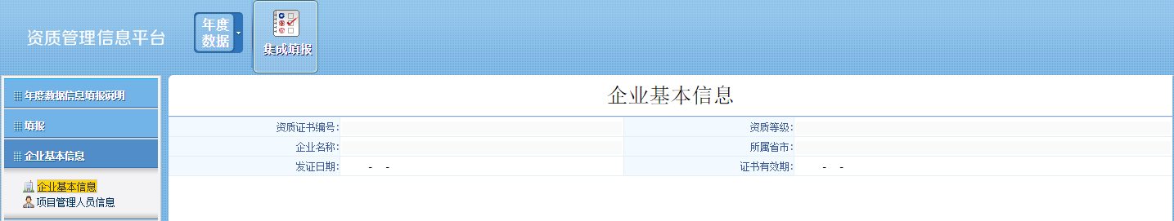

（二）项目管理人员信息
登录系统，点击“年度数据信息”—“企业基本信息”—“项目管理人员信息”即可看到如下图所示页面，此页面主要显示企业拥有的项目管理人员信息。
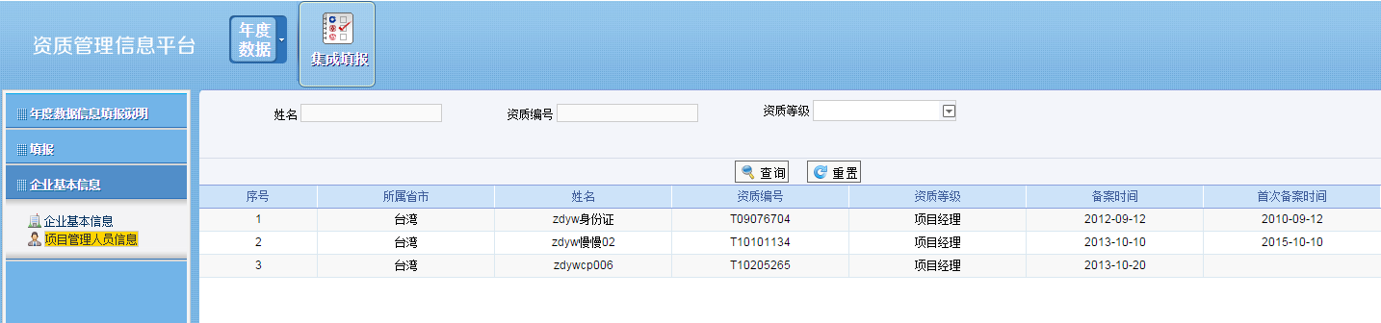

八、常见问题和解决方法

（一）复制、粘贴
如果在填报时，需复制、粘贴，可以用键盘快捷键“Ctrl+C”、“Ctrl+V”。

（二）填报格式错误
在填报表单内容时，会碰到下图所示的消息提示框，这就表明填报的格式不正确，此时就需要按照提示上面的格式正确填报。
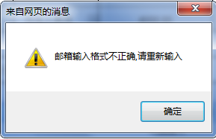

（三）企业进入填报页面不能填报
解决办法：
1.查看填报时间及填报状态，只有当填报状态为可以填报时才可以填报。
2.点击【暂存】，若弹出下图所示的消息框，则说明该企业的填报内容已经发送，可以点击键来查看填报的流程。
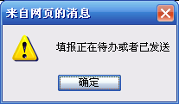

（四）填报时间
企业进入填报页面，如果发现不能填报信息的情况，请注意页面正上方的红色字体显示的时间以及填报的状态。填报时间显示的是当前企业的填报时间，填报状态分别有以下几种：
1.该账号已经注销，不可以填报；
2.当前时间不可以填报；
3.当前处于填报时间内，可以填报；
4.填报时间已经过期。

（五）找回密码
1.未忘记邮箱
如果用户忘记了密码但是未忘记邮箱，在登录页面上点击【忘记密码】按钮，找回密码，具体操作如下图所示：
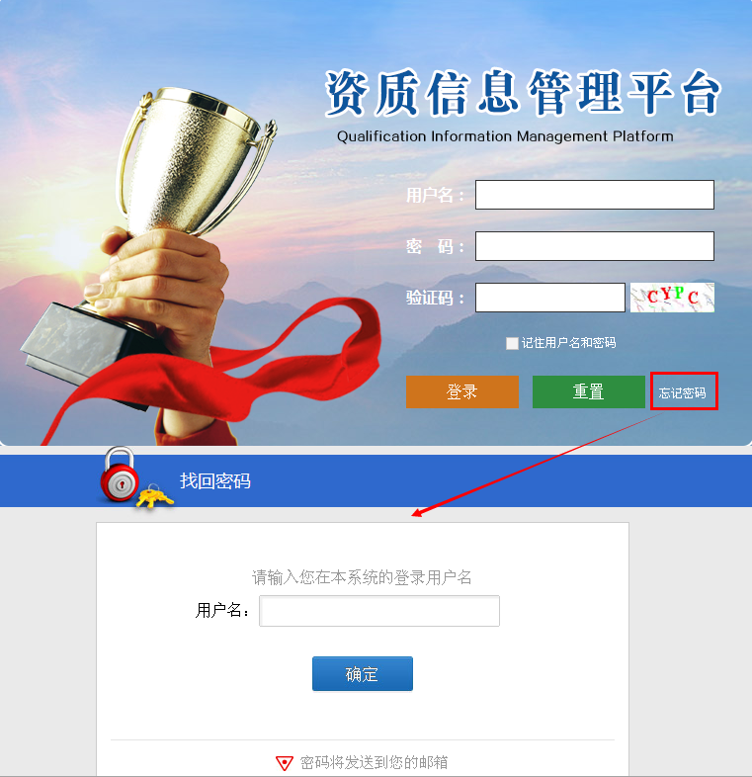
在弹出框中输入在本系统的登录用户名，点击【确定】按钮，密码邮件即发送到此用户名在本系统中记录的邮箱中，密码邮件如图所示：
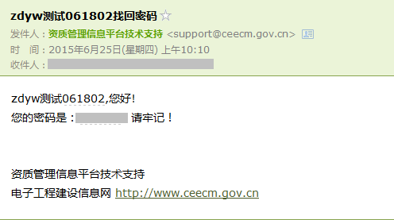
如若提示“电子邮箱为空”，请尽快联系企业所对应的评审机构，告知新的邮箱。页面提示如下图所示：
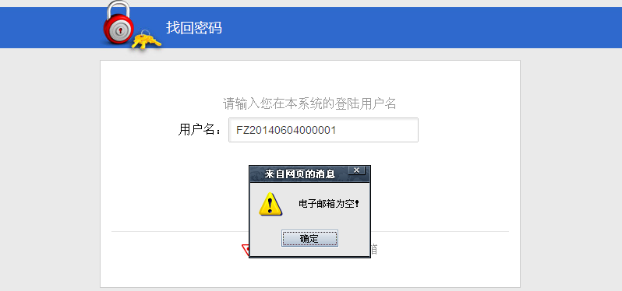
2. 忘记邮箱
如果企业用户忘记邮箱，导致无法找回密码。请联系企业所对应的评审机构，告知新的邮箱。

